CHOU FARCI EN LASAGNE
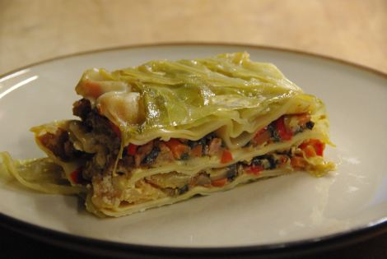
Ingrédients :
500 g de chair à saucisse
100 g de lardons
2 feuilles de chou vert (blanchi)
1 oignon
1 gousse d'ail
3 gros champignons de Paris
100 g d'épinards
1 poivron
1 buche de chèvre
20 cl de pulpe de tomate
3 cs de crème fraiche
plaques de pâte à lasagne
sel, poivre et piment
• Faire revenir dans une sauteuse, les lardons et la chair à saucisse avec un peu d'huile d'olive.
• Ajouter l'oignon émincé et l'ail, puis après 3 minutes ajouter le poivron en dés, les lamelles de champignons et les feuilles d'épinards.
• Après évaporation d'une grande partie du liquide, ajouter la pulpe de tomate et assaisonner. Poursuivre la cuisson encore un dizaine de minutes.
• Recouvrir l'intérieur du moule à cake huilé avec les feuilles de chou (le chou doit déborder un peu du moule).
• Déposer au fond 1 couche de pâte à lasagne, recouvrir avec 1 cuillère à soupe de crème et la moitié de la préparation à la viande.
• Disposer dessus les tranches de bûche de chèvre.
• Remettre une couche de pâte à lasagne, la crème et le restant de garniture et finir avec 1 plaque de lasagne recouverte de crème.
• Recouvrir avec le surplus de feuille de chou.
• Glisser à four chaud 180° pour 35 minutes (en milieu de cuisson il peut être nécessaire de recouvrir avec une feuille de papier aluminium).
• Démouler et servir des tranches accompagnées d'une bonne salade verte.

